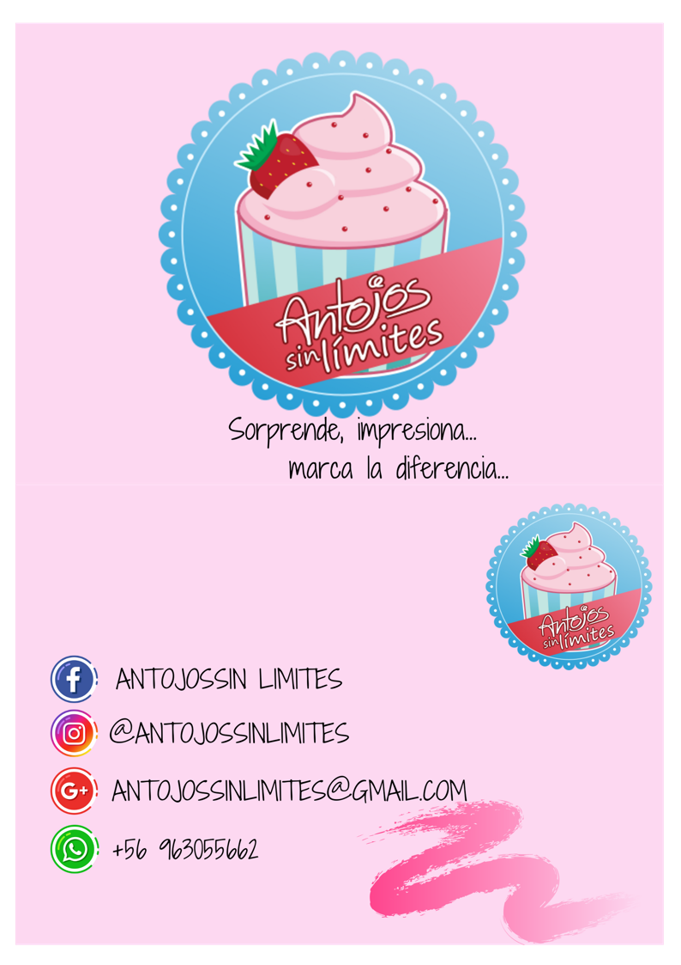
25 de Agosto de 2020
Avenida Macul 2701

Sra(sr): Valmore Salazar (el sistema debe estar en capacidad de determinar el sexo)

De acuerdo a su solicitud y para brindarle un mejor servicio a continuación listamos los ítems seleccionados para su producto:

CÓDIGO : 4-730238424 (id-codigo)
TAMAÑO : 16cm alta,
BASE : Torta Marmoleada.
RELLENO : Crema Alemana,
COBERTURA : Chantilli, con adornos según imagen referencial adjunta.
CAJA SIMPLE : Contiene, lazo, 1 Globo metalizado, 1 topper, 1 tarjeta de felicitaciones.
AGREGADOS : Galleta Oreo, Chocolate Hershey, Papas Fritas, Chocolates FERRERO
_______________________________________________________________________
COSTO : $ 31.000,00

DESPACHO A : Av. Apoqundo 2501, a nombre de La Mas Bella de Todas.
COSTO : $ 5.000,00

COSTO TOTAL DEL PRODUCTO: $ 36.000,00

Imagen de Referencia
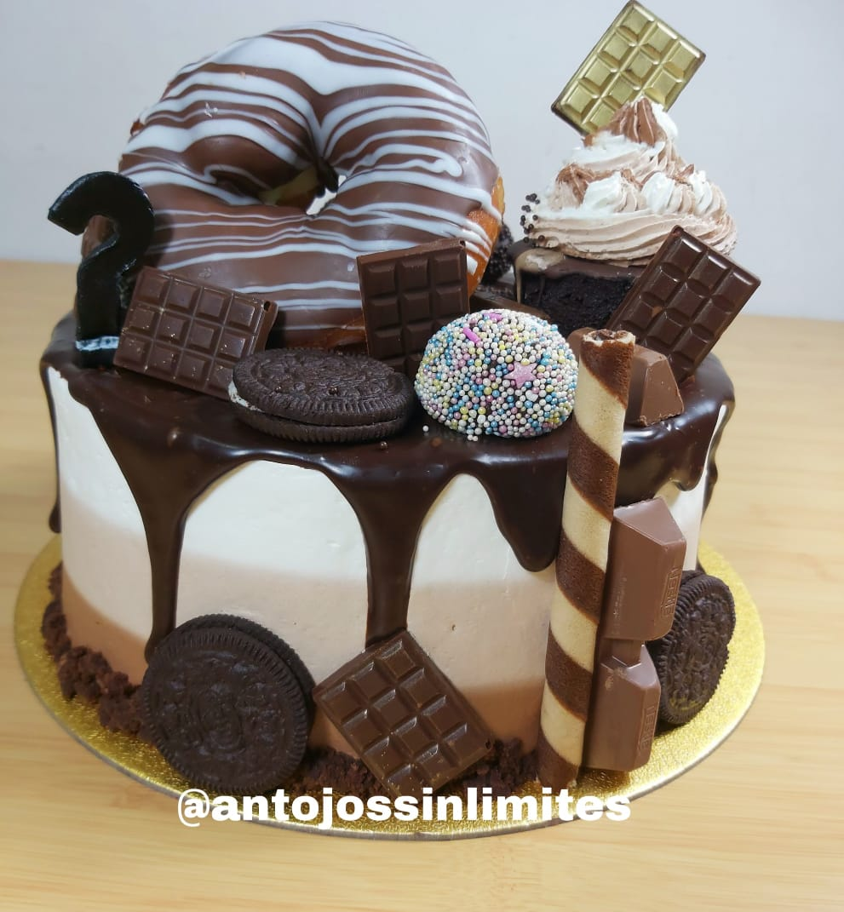

Forma de Pago: Se debe cancelar el mínimo del 50% ($ 23.000,00 ) del costo para iniciar la elaboración del producto, y el otro 50% ($ 23.000,00) al momento de la entrega.

IMPORTANTE: Antojos Sin Limites se adhiere a lo solicitado en este documento de compromiso.

